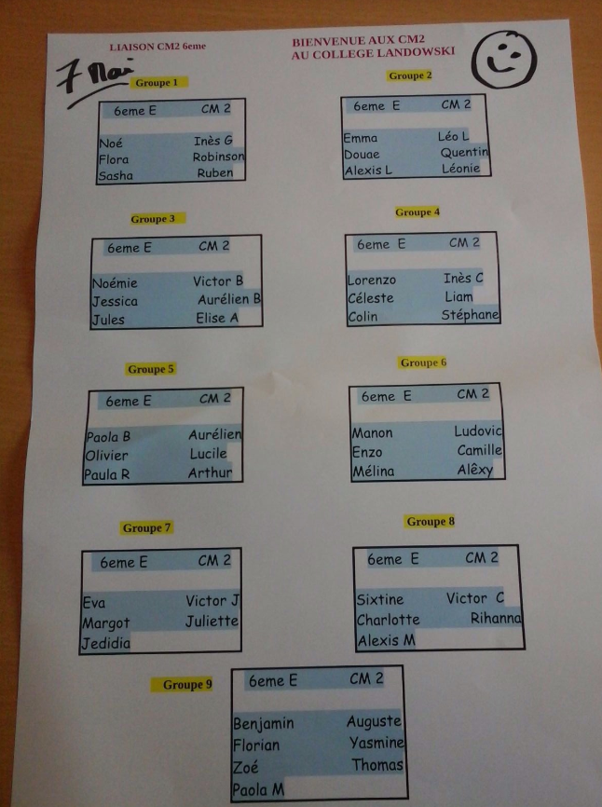
Le 7 Mai les élèves de CM2 de l'école Escudier et les sixièmes E et G du collège Landowski se creusent la tête ensemble pour résoudre les épreuves du concours rallye Math 92.
Ils sont en groupes de six élèves ,trois CM2, trois sixièmes et ça chauffe:))

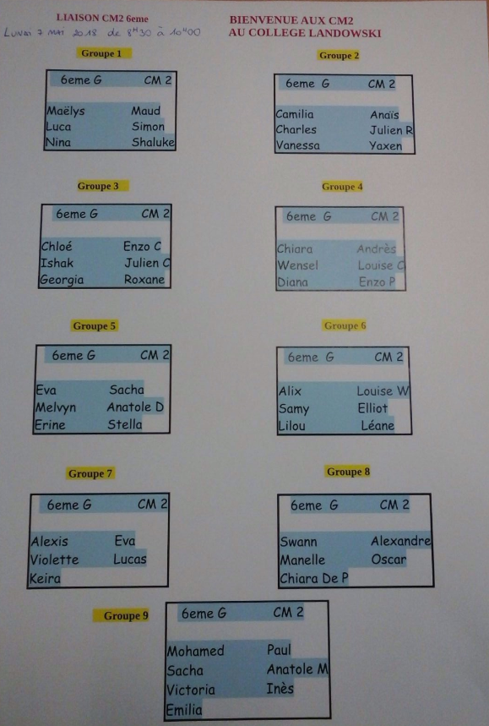
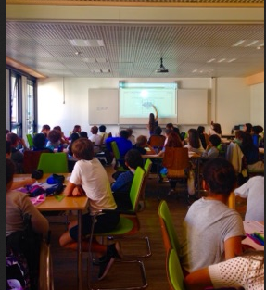
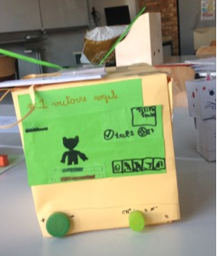

La géométrie dans l'espace inspire les sixièmes C et E. Des lapins,des chats,des girafes , des constructions, une tour Eiffel, un footballeur, un arbre avec hibou ,des villas de rêve…

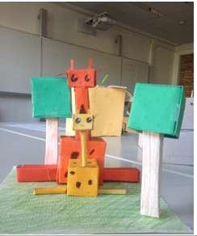
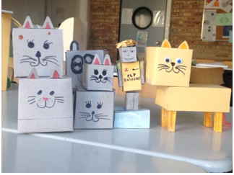
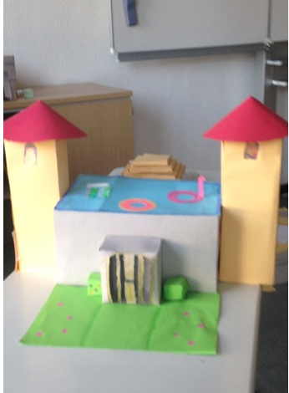 | 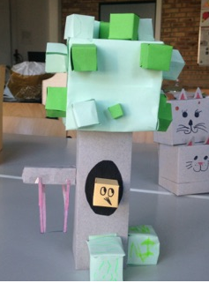 | 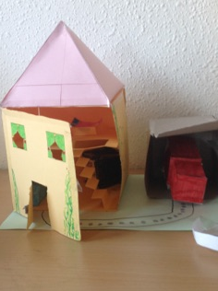
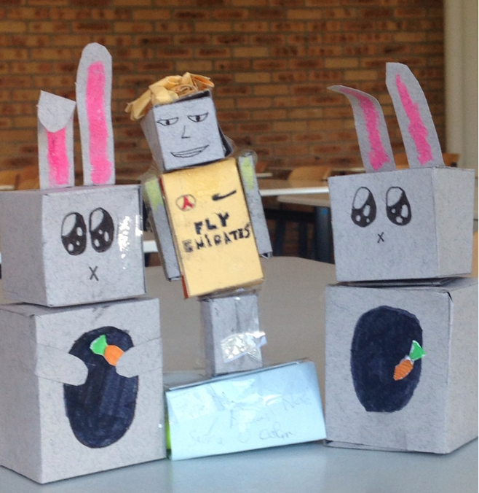 | 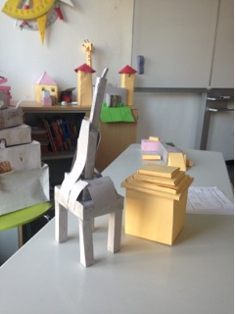 | 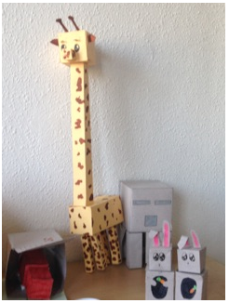
Les 6G utilisent leurs connaissances en géométrie pour faire des frises égyptiennes. | 

